Pour aller chez Bernard Sarrazin au quartier du Basque à l’assemblée générale d’Information des Citoyens Illadais samedi 27 juin à 18 h 30.

Prenez la route de Barsac si vous venez du bourg ou la route de Jaussans si vous venez de Barrouil.
Point de repaire : la descente de l’autoroute route de Barsac
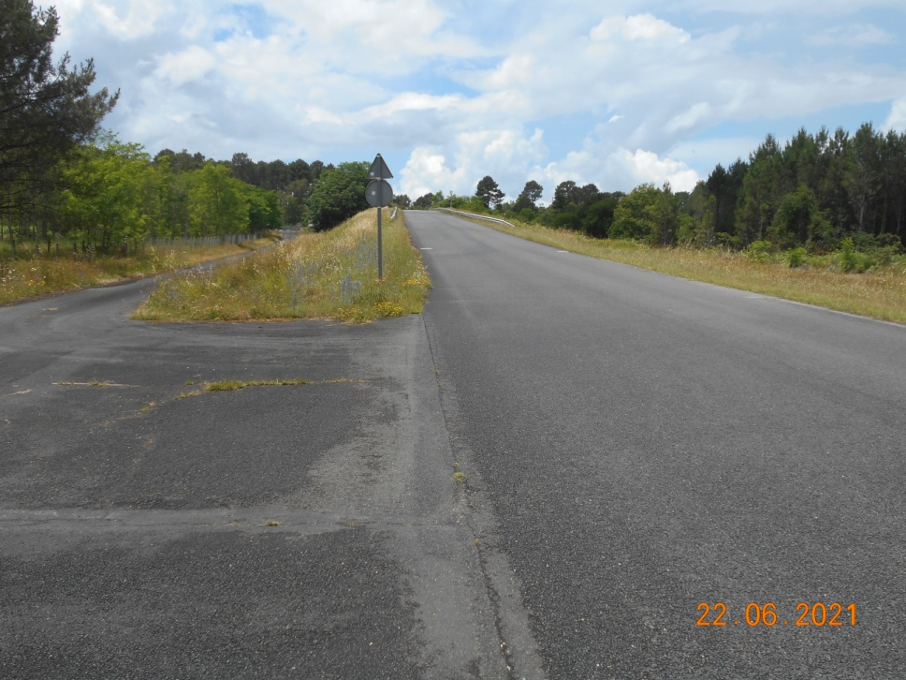
Tournez vers chez Bernard

L’entrée du quartier du Basque. La flèche à droite vous indique l’entrée de chez Bernard. Vous y entrez en voiture. Il y a de la place pour s’y garer.
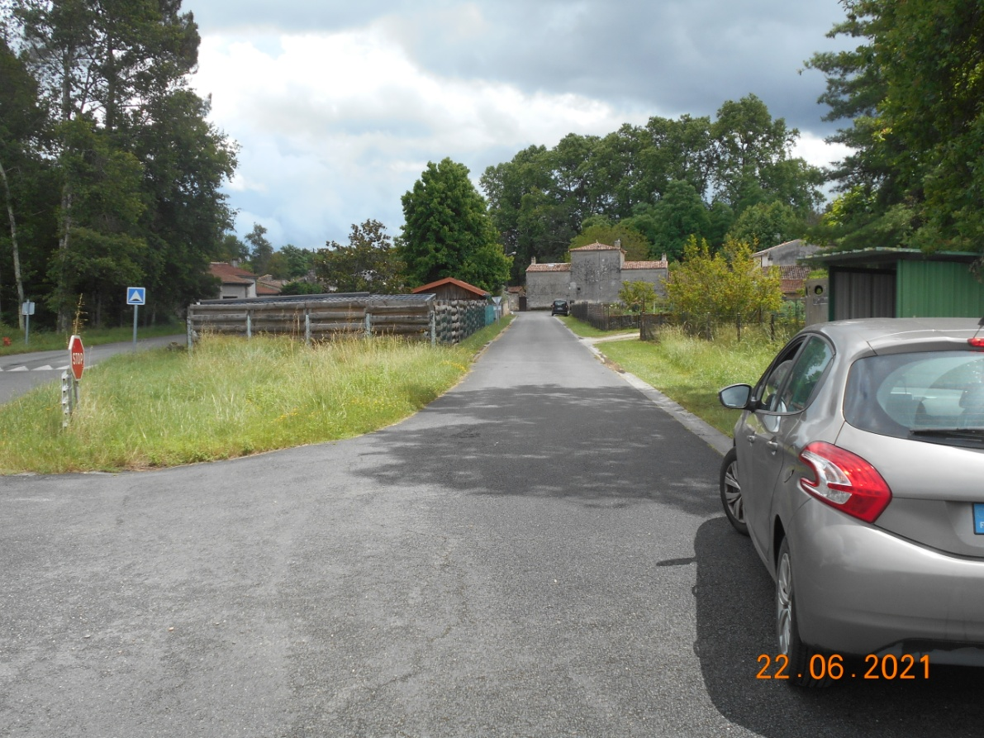
Entrée de chez Bernard
Arrêt de Bus

